20 – 26 februari 2026

20 febr.
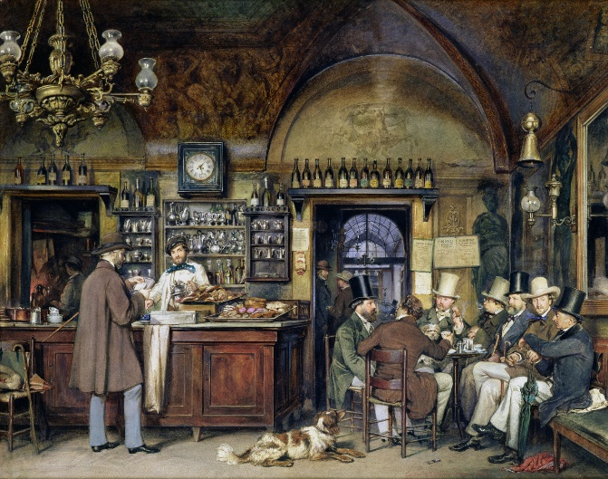
Ludwig Passini, kunstenaar in Caffè Greco in Rome , 1856
In de 19e eeuw werden koffiehuizen in Europa onmisbare ontmoetingsplaatsen voor kunstenaars, schrijvers en intellectuelen. o ook Caffè Greco in Rome , beroemd geworden door Ludwig Passini's (1832-1903) . De ligging van het café vlakbij de Franse Academie maakte het bijzonder populair onder kunstenaars. Een stamgast merkte in 1816 op dat het de enige plek was waar men vrijuit tabak mocht roken , in tegenstelling tot andere cafés waar het verboden was of beperkt tot één tafel. Passini's schilderij vereeuwigt deze boheemse sfeer van toen. Leuk om alles in detail te bekijken. Merk op: er zijn geen vrouwen te zien.

21 febr
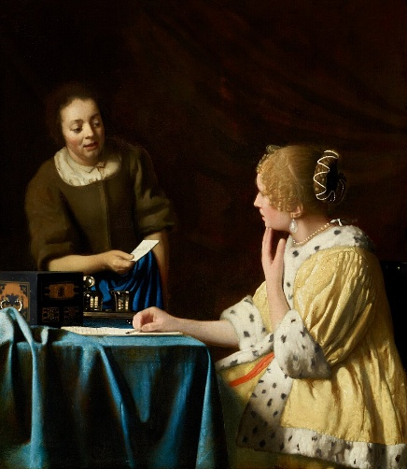
Johannes Vermeer, Meesteres en dienstmeisje , ca. 1664-1667
Een dienstmeisje brengt een boodschap over aan haar meesteres, die net een brief aan het schrijven is. Ze legt haar ganzenveer neer en brengt haar hand naar haar kin, waarmee ze haar verbazing toont. Is de brief afkomstig van een geliefde? We weten dat als kijker niet.
Zie ook hoe prachtig Vermeer het tafereel heeft geschilderd, de textuur van de stoffen, gelaatsuitdrukkingen, de details, de kleuren.

22 febr
,
Paarden staan rustig in de sneeuw, hun kleine, donkere silhouetten vormen het middelpunt van het landschap, terwijl de bergen in de verte oprijzen in heldere kleuren onder het scherpe woestijnlicht. De compositie is eenvoudig met een subtiele balans tussen koele en warme tinten. Taos is een woestijngebied in New Mexico. Het schilderij toont een zonnige winterdag in de woestijn van New Mexico, gezien vanaf de veranda van de kunstenaar.Tussen 1023-1926 de verblijfplaats van de kunstenaar.
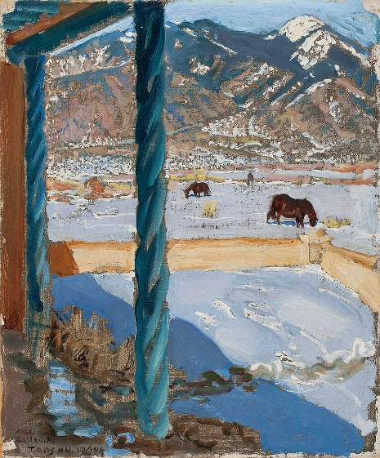
Akseli Gallen-Kallela (Fins, 11865-1935) , Taos-huis in zonlicht , 1925
’
23 febr’
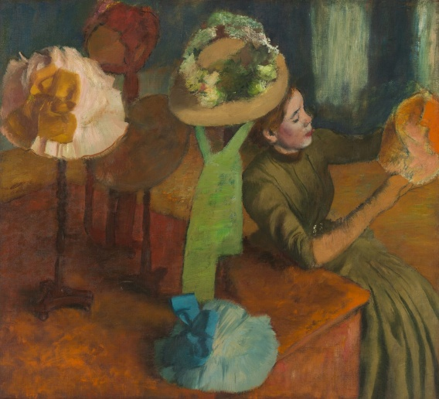
Edgar Degas, De hoedenwinkel , ca 1883
Het schilderij toont een jonge vrouw die een hoed bewondert of eraan werkt. En dan zie je dat ze een speld in haar mond heeft en een handschoen draagt om de stof van de hoed te beschermen. Naast de vrouw bevindt zich een stilleven met kleurrijke hoeden. Heerlijk kluerenpalet.Het meest interessante aspect van het schilderij is de ongebruikelijke hoek en de uitsnede. Het beeld is van bovenaf genomen, alsof iemand bij de tafel staat en het meisje observeert. Zijzelf lijkt zich niet bewust van de toeschouwer en is volledig in haar werk verdiept. Heel vaag herinner ik me dit werk, heb ik het al eerder, jaren geleden gestuurd?

24 febr’
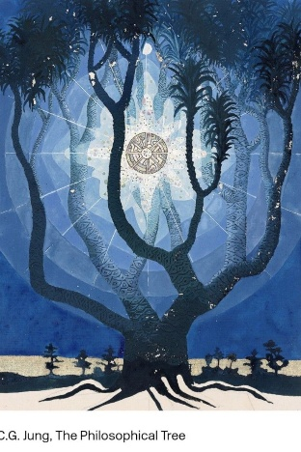

Carl Jung was ook een kunstenaar

25 febr’
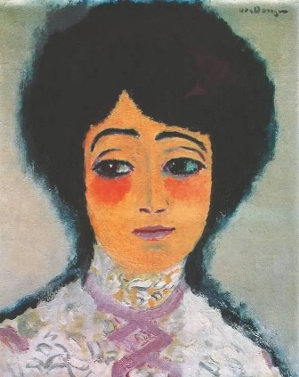
Kees van Dongen, Spaanse vrouw , 1911
Niet al het werk van Kees van Dongen is 'pakkend', maar dit fauvistische schilderij wel.
De ogen van deze Spaanse vrouw drukken emotie en kwetsbaarheid uit waardoor het schilderij niet zomaar een plaatje is.

26 febr.
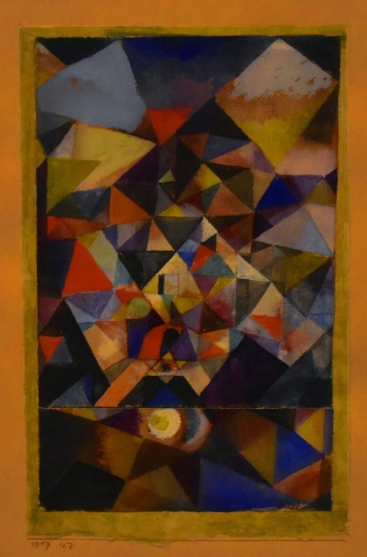
Paul Klee, met het ei, 1917
Mooie geometrische vormen met uniek warmkleurgebruik.
De titel van dit schilderij ontgaat me, maar dat is niet van belang.

